高校宿舍人际关系双向赋能路径：积极心理培育与萨提亚
沟通技术“三维四阶”融合式实践
宋福慧 山东电子职业技术学院

一、案例基本情况
（一）背景信息
基本信息：来访者，是我校大一年级的一名女生，19周岁，汉族，由辅导员带领来访者和宿舍成员一起来到心理健康中心。来访者身材高挑，穿着时尚，但表情严肃，面色微微发红。其他宿舍成员穿着朴素，状态放松。
来访原因：辅导员介绍，来访者不被宿舍成员接纳，与宿舍成员人际关系紧张，情绪困扰严重，感受到委屈、愤怒与孤独感。
(二)问题表征
1.冲突核心表现
人际互动模式：来访者被室友普遍反映性格较为孤傲、疏离，日常互动中缺乏共情能力，表达方式有时被感知为居高临下或命令式。例如，在请求室友帮助时，常表现出理所当然的态度，缺乏基本的感谢或协商。
生活习惯差异： 来访者的部分生活习惯引起室友强烈反感，成为冲突导火索：
个人卫生/仪容习惯：如佩戴极长的美甲，在进行日常活动（如操作手机、洗漱）时产生较大声响或带来不便。
作息时间：睡眠时间显著晚于宿舍多数成员，其夜间活动（如使用电子设备、发出声响）持续干扰室友休息。
噪音问题：操作手机等物品时力度较大，产生明显噪音，影响他人。
2.宿舍整体互动动态
其余五名室友在面对来访者的行为时，表现出高度一致的排斥态度，形成紧密的小团体。宿舍内缺乏具备冲突调解能力或愿意主动缓和关系的关键成员。现有成员普遍选择回避直接沟通（如冷战、拒绝交流），并通过抱团强化对立立场。冲突呈现明显的“一对多”对立格局，沟通渠道基本中断。
（三）问题评估
核心问题：宿舍人际关系冲突与社交孤立。
影响因素：
个体因素 (来访者)：人际交往技能不足（共情、沟通、边界感）、自我中心倾向、生活习惯与集体环境要求存在显著冲突。
群体因素 (室友)： 群体压力与从众效应、缺乏建设性应对冲突的技巧（如有效沟通、协商）、群体内缺乏调解力量。
环境因素： 宿舍空间限制放大了生活习惯差异的影响，缺乏有效的冲突解决机制或第三方介入渠道。
当前状态： 冲突僵持，沟通断绝，来访者处于被孤立状态，双方均体验到负面情绪（愤怒、委屈、焦虑），存在关系持续恶化和来访者心理状况进一步受损的风险。
- 咨询目标
经过与辅导员、来访者和宿舍成员的集体协商，确定了两个层次的咨询目标：
1.优先处理宿舍人际关系问题，改善来访者被排斥的状况，协商可行的共处规则，探索构建和谐宿舍氛围。
2.在这个过程中，努力改善来访者和宿舍成员的负面情绪，建立合理客观的认知模式，提升人际交往意识和技能（特别是共情能力、沟通技巧和边界感）。
二、组织实施
高校宿舍是学生社会化的重要场域，但人际矛盾频发、情感联结薄弱等问题长期存在，严重影响学生心理健康与校园和谐。一方面，学生普遍存在沟通障碍，如因性格差异、生活习惯不同等，难以有效表达自身需求与感受，导致矛盾冲突频发；另一方面，心理调适能力不足，面对宿舍人际关系困扰时，缺乏积极应对策略，易陷入消极情绪，甚至产生心理问题。根据在本校针对大学生宿舍人际关系质量做的一项问卷调查结果显示，约28%的学生对宿舍人际关系无所谓甚至不满意，约20%学生和舍友相处平淡甚至产生过矛盾，近30%的学生会因为找不到合适的方法和舍友交往而感到苦恼，40%多的同学使用非沟通交流的方式解决问题。宿舍人际关系问题因其群体动力学特征显著、个体性格差异较大、生活习惯冲突频发以及人格的稳定性等复杂成因，往往引发持续性人际摩擦，成为学生管理工作的重点难点。传统心理健康教育模式存在局限性，多聚焦“问题干预”难以满足学生个性化需求，缺乏及时、有效的预防手段，忽视学生内在动力激发与沟通模式重构。
结合上述案例以及普遍存在的宿舍人际关系问题，我校探索以“积极心理学”为内核、“萨提亚沟通模式”为工具的双向赋能路径，实现从“被动调解”向“主动建设”的转变。核心理念是“赋能个体，联结彼此”，通过提升宿舍成员的内在积极心理资本（自信、希望、乐观、韧性） 和外在一致性的沟通能力，实现宿舍成员间相互理解、支持、激励的良性循环，构建温暖、和谐、有成长性的宿舍微环境。
（一）理论基础：“双核驱动”
1.积极心理培育：以积极心理学PERMA模型为理论基础之一。该模型由“积极心理学之父”马丁·塞利格曼（Martin Seligman）在《持续的幸福》一书中提出。P (positive emotion)指的是积极的情绪；E（engagement）指的是投入；R（relationship）指的是人际关系；M（meaning）代表的是意义；A（accomplishment）指的是一种成就。该模型指全面的幸福一定是人在这五个维度上的充分的发挥、蓬勃发展、充分的体验和展示。
2.萨提亚沟通技术：萨提亚模式原本是一种家庭心理治疗模式，它有助于改善家人之间的沟通，发展与他人和谐共处的能力，进而促进人际关系的和谐。其冰山理论将人的心理比喻成冰山，分为行为、应对方式、感受与对感受的感受、观点、期待、渴望、自我价值7个层面。其“沟通姿态”的概念，是指人们在压力下，应对他人、环境及自己的一种行为模式。包括讨好型、指责型、超理智型、打岔型、表里一致型。运用“冰山模型”“一致性沟通”等工具，引导学生觉察情绪、转化应对姿态、建立深度联结。
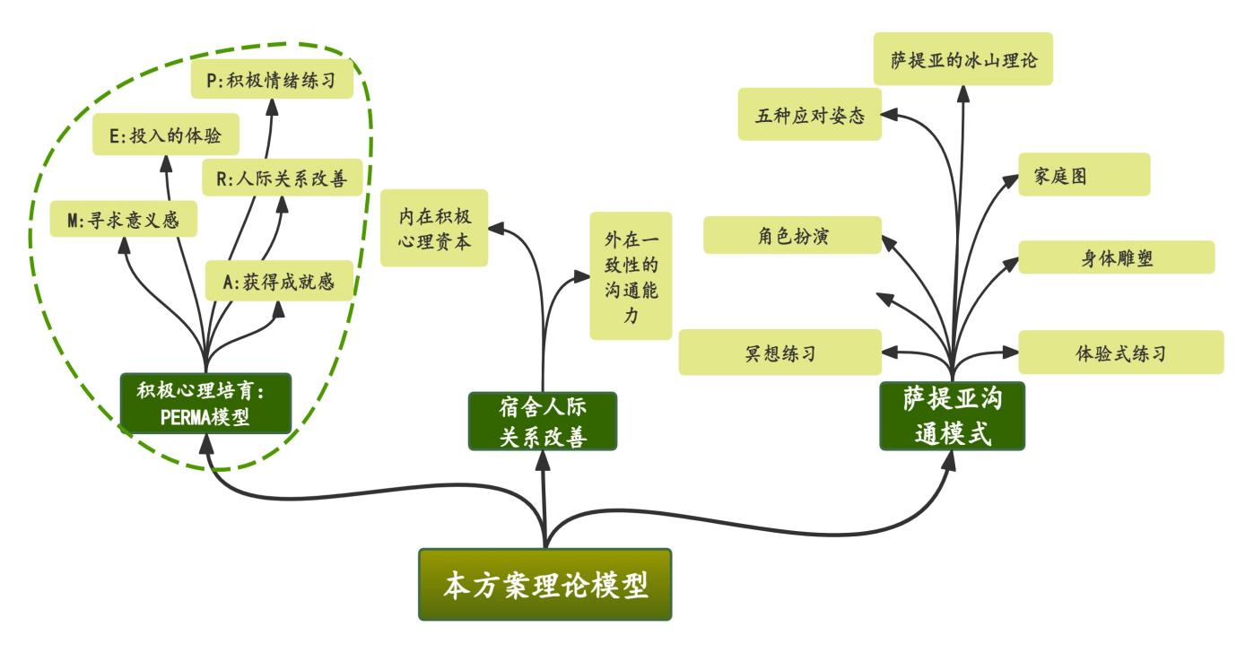
图2 本方案理论模型图
- 实施框架：“三维四阶”
阶段一：专业教师培训，朋辈骨干落地
在第一阶段，组建活动队伍。采用“理论培训与实践团辅”双轨并行、“专业教师引领+朋辈骨干落地”的实施模式。
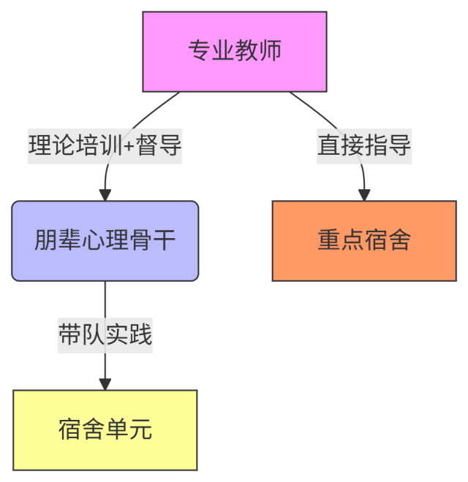
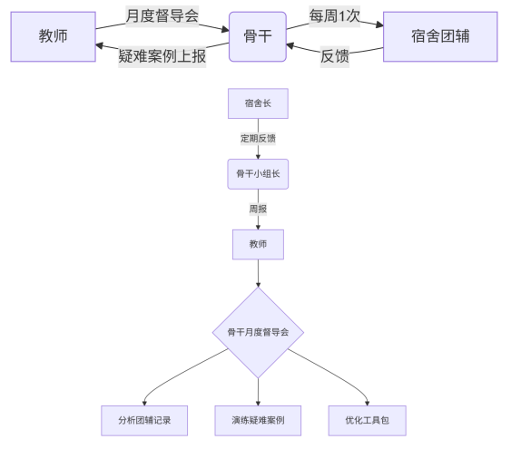
图3 本方案工作队伍和工作流程图

由心理健康中心专业教师进行积极心理学核心理论、萨提亚沟通技术等重点内容培训，并开发《积极心理成长手册--宿舍幸福行动指南》《萨提亚一致性沟通手册--宿舍对话指南》作为具体指导实施手册。朋辈骨干带领宿舍具体开展团体心理辅导活动。

表1 团队角色职责和培训内容
角色 | 职责 | 培训内容
专业教师 | • 设计课程体系  • 培训朋辈骨干  • 督导关键案例  • 质量评估 | • 积极心理学核心理论  • 萨提亚沟通技术精要  • 团体辅导带领技巧  • 危机识别与干预
朋辈骨干 | • 带领宿舍团辅  • 日常关系观察  • 初级冲突调解  • 活动组织推广 | • 基础理论转化技巧  • 团辅流程标准化操作  • 倾听与共情训练  • 资源转介流程

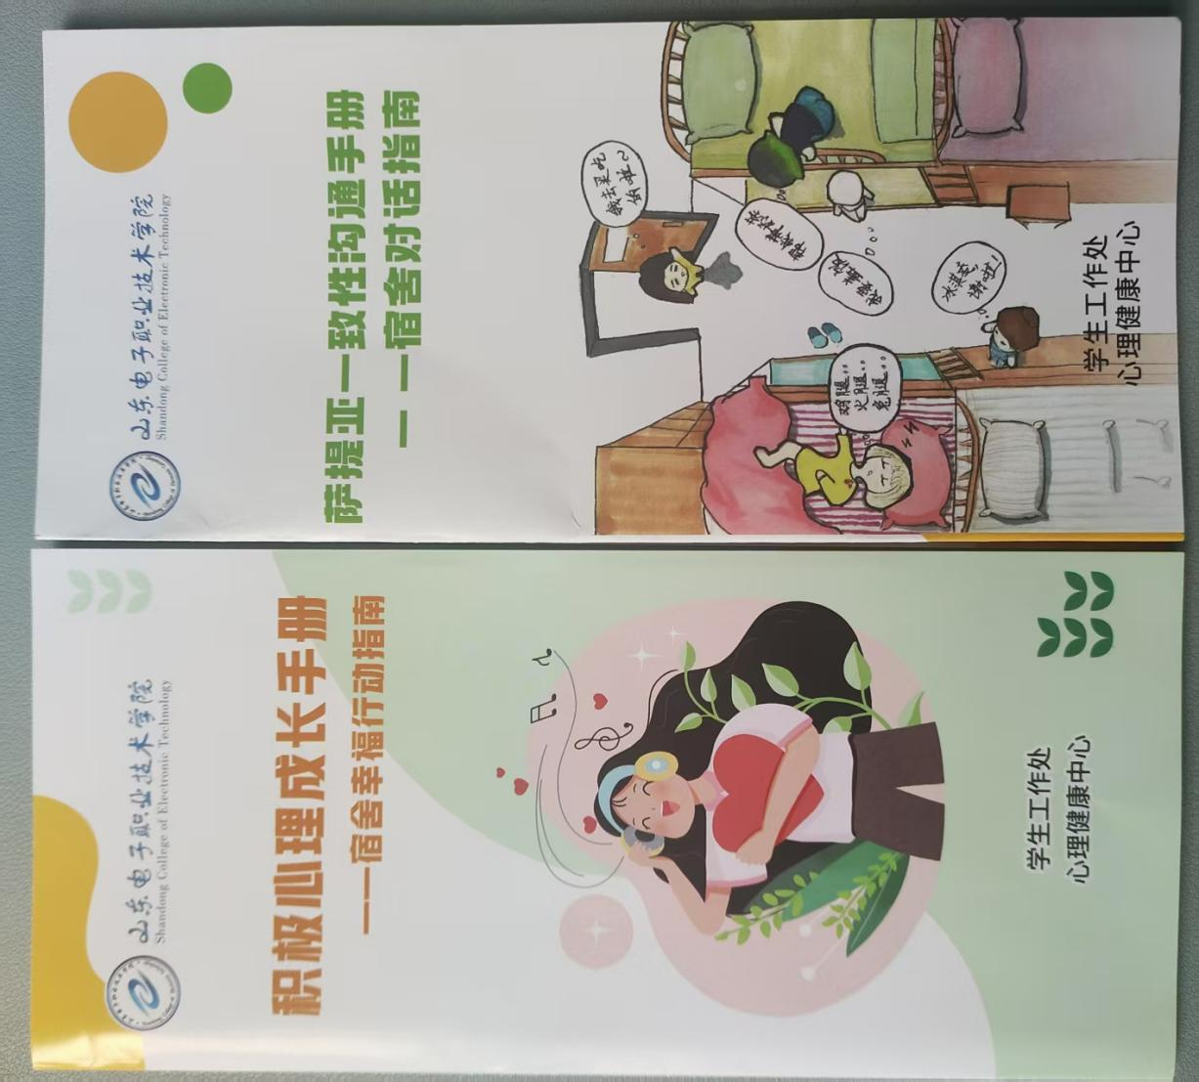

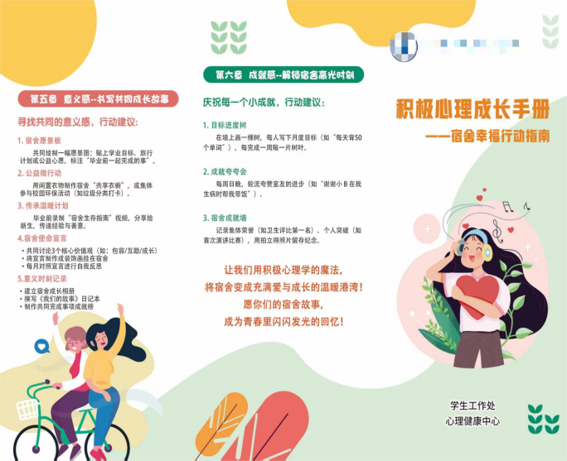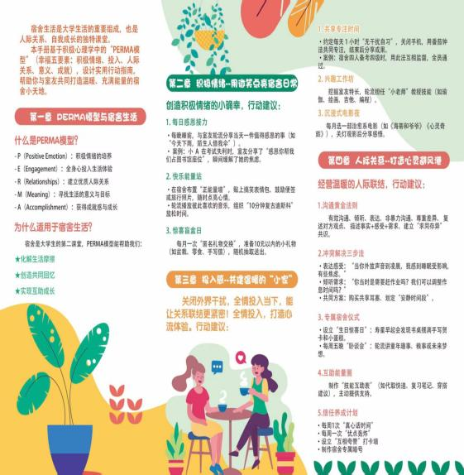
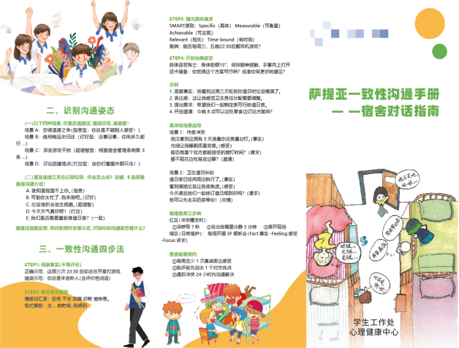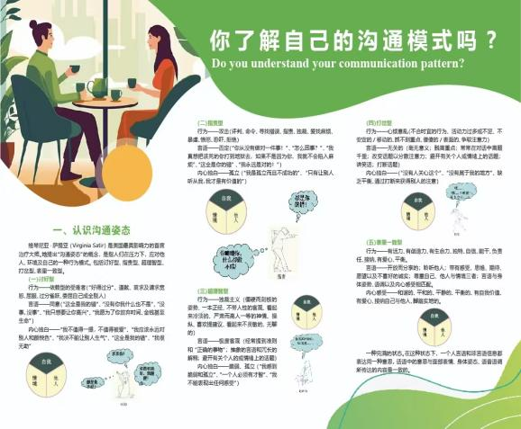
图4 本团队开发的指导手册
针对本案例，在第一阶段，心理咨询师和来访者进行个别心理咨询。咨询关系稳定后，围绕咨询目标“改善来访者的人际关系”，基于萨提亚的心理咨询理论，首先做的工作是和来访者一起绘制家庭图，通过家庭图，详细了解到来访者和父母之间的亲密程度，并通过面质等技术，帮助来访者更理性、辩证的看待父母，来访者挖掘到了父母对他的爱与付出，这些隐形资源被来访者意识化，逐渐流动到他的心田，强化了与父母之间的联结；接着，针对来访者提到的上述生活中的重要事件，发现来访者在沟通表达中，存在不正面表达自己的需求、感受和想法，而是一味指责,为了帮助来访者学习更正确的沟通方式，采用“雕塑和角色扮演”等技术，首先引导来访者觉察到内心未被处理、积压已久的愤怒、委屈、孤单等情绪情感，接着鼓励来访者练习更有效的表达话术“觉察情绪、表达感受、说出要求、表达期待”，比如针对父亲没来参加他的毕业典礼一事，当来访者说“爸爸，你没来参加我的小学毕业典礼，其他家长都来了，我感觉很孤单、很生气，我希望你能多陪陪我”，来访者感受到这样的表达方式相比自己原来的沟通表达对自己和其他人都更积极、更容易接受，并表示将在日常生活中尝试应用。最后，像来访者讲述萨提亚的冰山模型以及5种应对姿态，并和来访者根据提到的和宿舍女生的冲突事件，一起绘制来访者的冰山图如下图所示。通过冰山图，来访者对自我有了更清晰的认识，了解到问题产生的根源,弄清楚了真正的需求，我启发来访者要学会爱自己、接纳自己，学会与自我沟通。

自我生命力在当下被固着，爱的流动受阻隔
但是我可以找到自我，我是有力量的。

渴望
期待
观点
感受
水平线
应对方式
行为
宿舍女生没有及时回复我的消息，拉黑女生，后来再次见到女生，心口不一，破口大骂

指责型
感受：愤怒
感受的感受：自恋受挫
她没有及时回复我的信息，是不尊重我不喜欢我。
我期待她能及时回复我，和我多说说话

我想得到更多的爱与关注。
自我

图2 来访者人际冲突时的冰山图

阶段二：个体内在维度--宿舍成员积极心理资本提升打卡活动
目标：提升宿舍同学们自我觉察能力，认识自身优势与情绪，奠定积极心态基础。
具体步骤如下：
第一周：发现生活的美好。同学们需每日进行积极情绪记录，捕捉生活里令人开心的瞬间，同时记录三件好事，诸如品尝到美味早餐、收到朋友问候等，并如实记录当天的心情，以此培养对生活中积极元素的关注与感知能力。
第二周：学会压力的应对。本周着重帮助同学们正确认识压力。同学们需明确自身所面临的压力源，并记录每日克服的小困难，以及每天的成长进步，同时将压力进行分类，形成有效的解决步骤。
第三周：专注力培养练习。本周，聚焦于培养同学们的投入以及专注力训练。同学们需要每天集中40分钟的注意力，专注投入做一件事情，比如阅读、写作业、做手工，需两两结对练习，互相监督。
第四周：营造良好的人际关系。同学们每日记录团队成员优点，如某人的沟通能力强、某人富有责任心等。通过开展 “优点轰炸” 活动，大家互相夸赞，并共同完成优势画像和团队优势树，以此增强团队成员之间的了解与信任。
第五周：实现自我的成长。同学们通过撰写感恩日记，记录成长过程中想要感恩的人，如老师、朋友以及具体的感恩事件。在此基础上，回顾自身经历，深度挖掘自身的善良、勇敢等品格优势，并依据这些优势制定切实可行的成长目标，例如利用勇敢品质去尝试新的运动项目等。
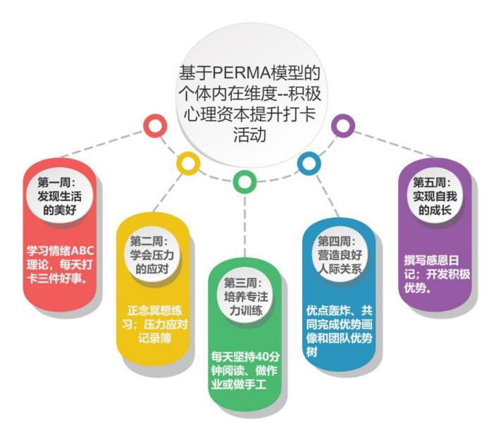
图5 阶段二活动实施图示
阶段三：人际互动维度--萨提亚“一致性”沟通训练
目标：理解不同沟通姿态的影响，学习一致性沟通原则，提升倾听与共情能力。
活动形式：带领宿舍集体开展团体工作坊。具体步骤如下：
1.设置常见宿舍场景，学习不同的沟通姿态
场景A：空调温度之争（指责型：你总是不顾别人感受！）
场景B：借用物品未归还（讨好型：没事没事，你用多久都行）
场景C：深夜游戏干扰（超理智型：根据宿舍管理条例第3条）
场景D：讨论团建地点（打岔型：诶你们看窗外那只鸟）
2.识别自己常用的沟通姿态
室友连续三天忘记倒垃圾，你会怎么说？
A.就知道指望不上你（指责）
B.可能你太忙了，我来倒吧（讨好）
C.垃圾堆积会滋生病菌（超理智）
D.今天天气真好呀！（打岔）
E.我们是否需要重新排值日表？（一致）
3.“一致性”沟通四步法训练
STEP1:观察事实（不带评价）
正确示范：这周三次23:30后你还在开麦打游戏
错误示范：你总是半夜吵人（含评价性词语）
STEP2:表达真实感受
情感词汇表：受伤、不安、烦躁、欣慰、愉快等
句式模板：当...的时候，我感到...
STEP3:提出具体请求
SMART原则：Specific（具体）、Measurable（可衡量）、Achievable（可实现）、Relevant（相关）、Time-bound（有时限）
案例：能否每周三、五晚22:30后戴耳机游戏？
STEP4:开放协商姿态
肢体语言贴士：身体前倾15°、保持眼神接触、手掌向上打开
话术储备：你觉得这个方案可行吗？或者你有更好的建议？
4.宿舍高冲突场景应用
场景1：作息冲突
我注意到这周有3天凌晨你还亮着台灯（事实），光线让我睡眠质量变差（感受），能否商量个双方都能接受的熄灯时间（请求）？要不现在边吃宵夜边聊（邀请）？
场景2：噪音冲突
针对美甲噪音冲突，引导学生表达：“你按手机的声音较响（观察），我担心影响休息（感受），希望安静环境（需求），能否戴耳机？（请求）”
阶段四：关系生态维度--联结赋能，积极关系提升
目标：运用积极心理与一致性沟通技术，主动建设积极宿舍互动模式，处理分歧，强化联结。
活动形式：以宿舍为单位开展“深度工作坊+宿舍自主活动”。具体步骤如下：
“积极回应”练习：对宿舍成员的分享、贡献或微小进步，练习给予具体、真诚的积极反馈（积极情绪感染）。
宿舍“优势树”：共同绘制宿舍成员优势树，讨论如何利用互补优势协作完成宿舍事务或共同目标（优势共建）。
一致性沟通解决真实议题：在引导者主持下，运用萨提亚一致性沟通流程（表达自我、倾听他人、探索共同点、寻求解决方案），协商解决本宿舍存在的一个具体、现实的议题（如制定/修订宿舍公约、解决作息冲突、规划公共空间使用）。
“感恩圈”/“欣赏时刻”：定期在宿舍内进行，成员相互表达具体的感谢或欣赏（强化积极联结）。
（三）工作成效
（一）个人层面
量化评估。在咨询结束之际做的心理测试中，来访者的SCL-90量表敌对、人际关系敏感、偏执等因子得分在2.5-3分之间，比最初的得分有所下降。中文简版人际关系能力问卷(ICQ-15)得分显示来访者的人际关系能力也在较好的状况。
质性改变。来访者自述认知能力和共情能力更具灵活性，人际冲突次数减少，感觉目前状态比较稳定，遇到问题时，能从当下的情境中换个角度思考问题，会给不良情绪找到合适的缓解路径，也会主动合群，参加集体活动的次数也增加了。和父母、同学等沟通表达上也会有意识的采取在咨询中学习到的话术，内心常常感觉平静且自洽。
追踪反馈。半年后,在学校统一安排的学生心理普查中，来访者的SCL-90量表敌对和人际关系敏感、偏执等因子得分在2.5分左右。在回访中，来访者和宿舍也表示，双方都在努力用一致性沟通进行表达，关系的和谐程度在大大增加。人际关系也不再成为来访者的困扰，有更多的精力去提升自己的综合素质。
（二）宿舍关系
个体层面。有效提升宿舍成员的情绪管理能力、自我觉察能力及积极心理品质。
关系层面。显著改善宿舍沟通氛围，降低冲突发生的频率与强度，增强成员间的信任感、归属感与相互支持感。
赋能层面。形成“个体积极状态、促进良性沟通、优化宿舍氛围、滋养个体成长”的赋能闭环。
技能层面。 帮助同学们掌握基本的积极心理学干预方法和萨提亚一致性沟通技巧，并能应用于宿舍日常互动。
- 案例特色
从实际案例出发，结合高校宿舍人际关系这一普遍性问题，我校设计的方案--高校宿舍人际关系双向赋能路径：积极心理培育与萨提亚沟通技术“三维四阶”融合式实践，以“双向赋能”为核心理念、“三维四阶”为方法骨架，通过理论跨界融合、流程标准化和载体创新，不仅有效破解了宿舍人际僵局，更构建了“预防—干预—发展”全链条育人生态。其特色在于：
(一) 育人特色：从“被动干预”到“主动赋能”
摒弃以“问题干预”为主的传统模式，聚焦于预防性建设和能力提升。深度融合积极心理学（PERMA模型） 与 萨提亚沟通模式（冰山理论、一致性沟通） 两大理论体系，形成“内在积极心态培育”与“外在有效沟通技能”双轮驱动的独特路径，系统性地解决宿舍人际关系深层问题。
（二）成果特色：三维四阶，闭环递进，结构严谨
“三维”覆盖全面： 方案设计覆盖个体内在（积极心理资本）、人际互动（沟通模式）、关系生态（积极互动模式）三个关键维度，确保干预的系统性和完整性。“四阶”逻辑清晰：通过“专业筑基、个体赋能、技能提升、生态构建”四个阶段形成“能力建设、应用实践、关系深化”的有效闭环。
在全校7个“一站式”学生社区分社区大力推广，积极心理品质培育和萨提亚“一致性”沟通训练工作坊覆盖到90%的宿舍，并配套分发两本指导手册，有效提升了宿舍人际关系质量，宿舍矛盾化解率显著提升，学生人际沟通等能力普遍提高。
（三）学术突破：理论融合与本土化范式创新
首次将积极心理学（关注优势与潜能）与萨提亚系统治疗（聚焦家庭沟通模式）嫁接于宿舍场景，提出“个体内在维度—人际互动维度—关系生态维度”三维赋能框架。并开发《积极心理成长手册》《萨提亚一致性沟通手册》等标准化指导材料，确保活动实施的规范性和一致性，降低实践门槛，实现了理论与实践的有效结合。
- 推广价值
（一）普适性强，需求迫切
宿舍人际关系问题是全国高校普遍存在的共性难题，严重影响学生心理健康与校园稳定。本方案直击“沟通障碍”和“心理调适能力不足”两大核心成因，具有广泛的适用基础。本方案中揭示的数据以及部分案例充分证明了问题的普遍性和严重性，凸显了推广此类系统性解决方案的迫切需求。
（二）理念先进，效果可期
基于积极心理学和萨提亚模式的“赋能”理念代表了心理健康教育和学生工作的前沿方向，符合促进学生全面发展和幸福成长的育人目标。
系统化的“三维四阶”设计，从根源上（个体心态、沟通技能、互动模式）综合施策，相比碎片化干预或单纯说教，更有可能取得持久、深远的改善效果。
（三）可复制性强，成本效益高
结构清晰，流程标准化：“三维四阶”框架、详细的阶段活动设计、标准化的指导手册，使得方案具有很强的可复制性和可推广性。
朋辈主导，资源优化： “专业教师培训+朋辈骨干落地”的模式，极大降低了对专职心理教师人力的依赖，充分发挥了学生自我教育、自我管理、自我服务的作用，显著提高了方案的成本效益比和可持续性，尤其适合在资源相对有限的高校推广。
（四）注重预防，关口前移
方案核心在于提升学生积极心理品质和人际交往技能，属于“上游干预”和“积极预防”。这有助于减少严重人际
冲突和心理危机事件的发生，降低后续危机干预的成本和难度，符合高校安全稳定工作的要求。
本方案以其“双核驱动赋能、三维四阶闭环、朋辈引领落地、场景工具实用”的鲜明特色，为解决高校宿舍人际关系这一普遍性、顽固性问题提供了一套理念先进、结构严谨、操作性强、成本效益高的系统性解决方案。其可复制性和普适性，以及对预防性建设、学生能力提升的突出强调，期望为全国高校提升宿舍人际关系质量、促进学生心理健康、构建和谐校园提供有效范式和有力工具。

